Estrutura e Funcionamento
Este capítulo descreve os principais conceitos referentes ao funcionamento e características estruturais do equipamento INNOPRO CMX.
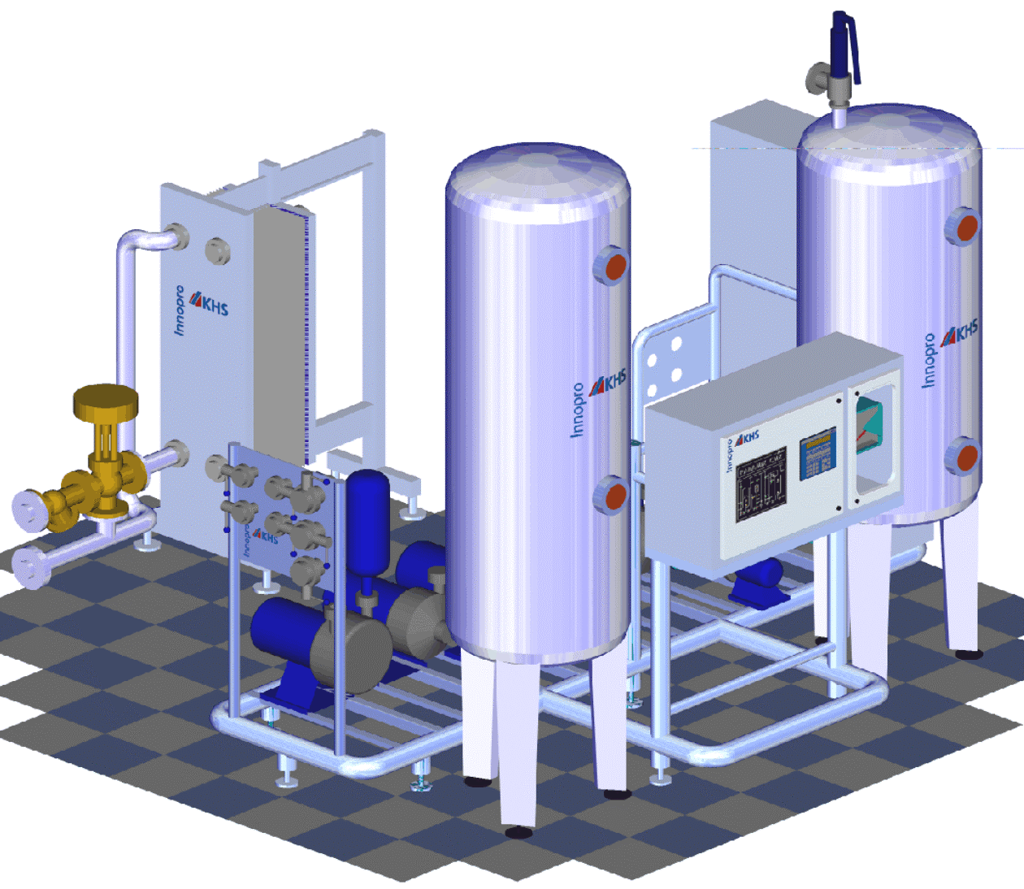
Figura 1-1: Exemplo ilustrativo de um sistema CMX

 | As ilustrações podem divergir de acordo com a versão da máquina.

O sistema INNOPRO CMX é responsável pela produção de bebidas através de um processo de desaeração da água, mistura xarope/concentrados com água desaerada e carbonatação em linha.

Estrutura

Fluxograma
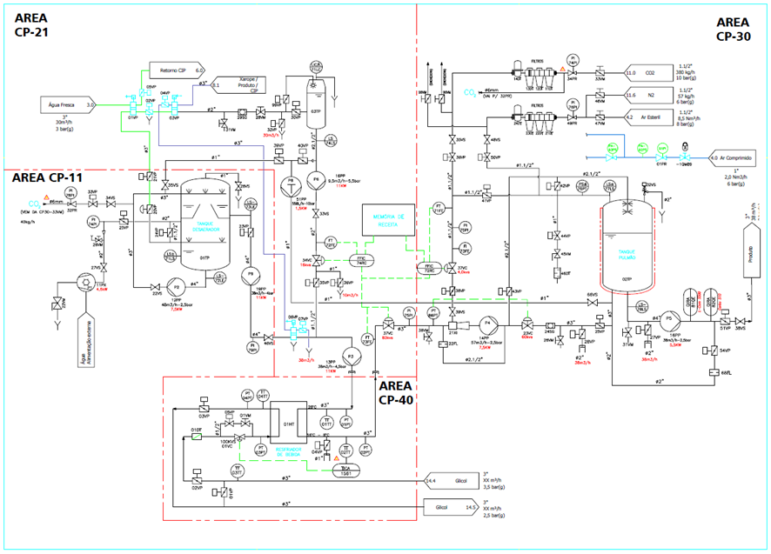
Figura 1-2: Fluxograma
Área | Estrutura
CP11 | Componentes do sistema de desaeração
CP21 | Tanque de xarope e componentes
CP30 | Tanque Pulmão e componentes
CP40 | Sistema de refrigeração Mayekawa e componentes

Funcionamento

Desaeração
Geralmente se desgaseifica a água da bebida para evitar a oxidação da bebida final e facilitar / melhorar a entrada de dióxido de carbono. O desaerador extrai o oxigênio e outros gases do líquido.
A desaeração poderá ser de simples ou de duplo estágio de acordo com o método de vácuo, dependendo do valor residual de oxigênio desejado. A água da bebida é pulverizada dentro do tanque sob forte vácuo através de bocais especialmente projetados.
Os gases contidos na água de bebida geralmente são aspirados pela bomba de vácuo. A água desaerada é bombeada continuamente através de uma bomba centrífuga.
No método de dupla desaeração, este processo é realizado por duas vezes. Neste caso o tanque de desaeração está equipado com duas câmaras sob vácuo.
Opcionalmente pode haver uma adição de CO2 na água de bebida, para reduzir o oxigênio residual mediante a diminuição da pressão parcial.

Dosagem / Mistura
Dois ou mais fluxos de líquido são dosados de acordo com o pré-selecionamento da proporção. Pode selecionar um amplo range de relação de mistura alcançando-se uma alta precisão de dosificação.
A quantidade de bebida pronta e quantidade de concentrado / xarope são medidas durante o processo de dosagem através de medidores de vazão indutivos
eletromagnéticos e / ou medidores mássicos e um controlador para assegurar que a proporção de vazão se mantenha constante. Para o xarope ou concentrado um pequeno tanque prévio é instalado para eliminar flutuações de pressão do suprimento.
A mistura dos componentes será feita por uma bomba de circulação de multi-estágio especial que ao mesmo tempo serve como um misturador dinâmico e elevador de pressão para Carbonatação.

Resfriador de Bebidas
A mistura, sem ser carbonatada, pode ser resfriada se necessária.
O motivo para isto é a temperatura do produto, que se encontra consideravelmente alta, acima de 20°C, já que com isto, a pressão do sistema vai aumentando para absorver dióxido de carbono ou para manter o nível de carbonatação (Tabela de saturação de CO2).
A temperatura da Enchedora também é decisiva; sob certas circunstâncias a produção nominal da Enchedora só pode ser alcançada até certa temperatura.
O Resfriador de bebida geralmente utilizado é um trocador a placas localizadas entre a mistura e a carbonatação. Esta localização é vantajosa, pois a água e o xarope podem ser resfriados ao mesmo tempo.
Para a desgaseificação mediante vácuo, é conveniente ter a água da bebida a uma temperatura mais elevada possível.
Água gelada ou glicol são usados como fluidos refrigerantes, porem em alguns casos conforme solicitação do cliente é utilizado sistema de amônia. A vazão do fluido refrigerante é regulada por um controlador automático de temperatura para manter a temperatura desejada do produto final constante.
É necessário tomar medidas especiais para temperaturas de bebida abaixo de 2°C ou temperaturas de glicol abaixo - 3 °C para impedir o congelamento do produto no Resfriador.
Quando selecionado e fixado o setpoint de temperatura do controlador, levar em conta que a temperatura de produto pode aumentar consideravelmente quando a tubulação e tanques não forem isolados termicamente. Esse acréscimo de temperatura pode influenciar no enchimento ou no setpoint de temperatura.

Carbonatação
Dióxido de carbono e bebida se mistura em um dispositivo in-line na tubulação da bebida, fixando-se o dióxido de carbono na bebida.
Isto acontece com uma pressão constante onde o sistema de pressão deve sempre se adequar a temperatura da bebida.
Então, a bebida misturada e carbonatada são alimentadas ao tanque de armazenamento sob pressão positiva constante de CO2, pronta para fornecimento à máquina Enchedora.
O excesso de CO2 das mudanças de nível no tanque de armazenamento é colocado na unidade de Carbonatação para assegurar a mais alta eficiência de CO2 da quantidade em uso.
A carbonatação por diferencial de pressão garante uma carbonatação uniforme e isenta de espuma, que assegura operação confiável e valores exatos de CO2 até mesmo para produtos difíceis.
A capacidade do tanque pulmão é adaptada para a capacidade do sistema e homogeneização dos componentes. O tanque pulmão também compensa o pico de produção da Enchedora.
Para o controle da relação pode opcionalmente ser implementado um medidor mássico de dióxido de carbono com uma válvula de controle automática.

